Практическая работа №7 (Unity 2D)
Тема
Работа с различными типами соединений (Joints) в 2D
Hinge Joint 2D, Fixed Joint 2D, Spring Joint 2D
Доп. препятствие: мельница/водяное колесо (Hinge + Motor)
Доп. механики: старт, финиш, смерть при падении, рестарт, чекпоинты

1 Цель работы
1 Создать 2D-платформер на Rigidbody2D и Collider2D
2 Настроить 3 типа Joint’ов: Hinge, Fixed, Spring
3 Сделать препятствие с моторным вращением
4 Реализовать базовую игровую систему уровня
1 Старт
2 Финиш
3 Смерть при падении
4 Рестарт после смерти
5 Чекпоинты (точки возрождения)

2 Итоговый результат
1 Игрок управляется: A/D — движение, Space — прыжок
2 На уровне есть
1 Качающаяся платформа (Hinge + Limits)
2 Переносимый ящик (Fixed Joint по E)
3 Батут (Spring Joint + подбрасывание)
4 Вращающееся колесо/мельница (Hinge + Motor)
3 Игровые зоны
1 Start — место старта/первого спавна
2 Checkpoint(ы) — при касании сохраняют точку возрождения
3 Finish — завершает уровень
4 DeathZone — при падении игрок умирает и возрождается на последнем чекпоинте

Часть A Подготовка проекта и базовые объекты
3 Проект и структура
1 Создай проект PR7_JointsPlatformer2D (2D Core)
2 Папки в Assets
1 Scenes
2 Scripts
3 Prefabs
4 Уровень (земля и платформы)
1 Сцена Level_01
2 Земля Ground (Square + BoxCollider2D без Rigidbody2D)
3 2–4 статичных платформы (Square + BoxCollider2D без Rigidbody2D)
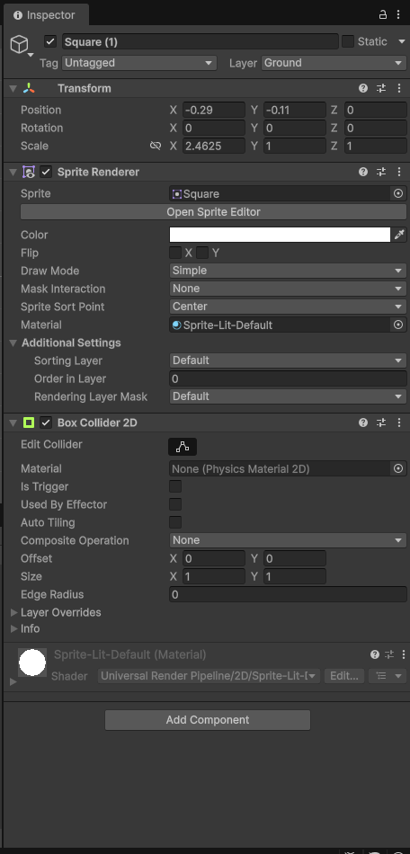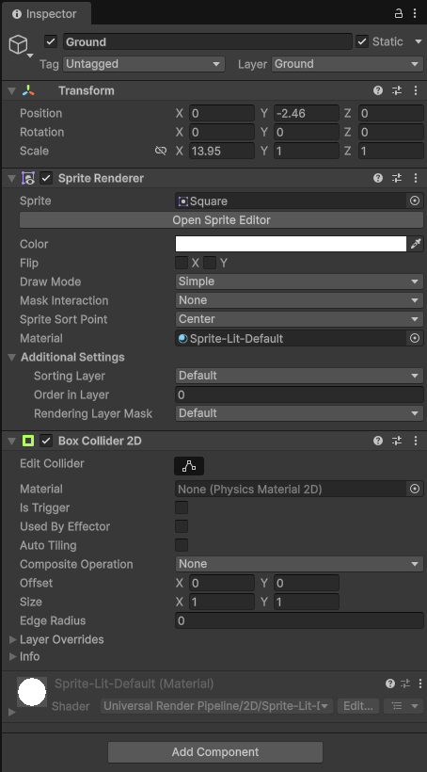

Часть B Игрок и камера
5 Игрок
1 GameObject → 2D Object → Sprite → Capsule (или Square) → Player
2 Компоненты
1 Rigidbody2D Dynamic, Freeze Rotation Z
2 CapsuleCollider2D (или BoxCollider2D)
5.0.5 Включаем Input System
1 Откройте Project Settings
1 Edit
2 Project Settings
2 Найдите Player
1 Введите в поиск Player или откройте раздел Player
2 Найдите Active Input Handling
3 Выберите Both
4 Если Unity попросит перезапуск согласитесь
Пояснение
Без этого Input System не будет работать
5.1 Управление PlayerController2D.cs
Создай в Scripts, повесь на Player
using UnityEngine;

public class PlayerController2D : MonoBehaviour
{
[Header("Move")]
public float moveSpeed = 7f;

[Header("Jump")]
public float jumpForce = 6f;
public Transform groundCheck;
public float groundCheckRadius = 0.15f;
public LayerMask groundLayer;

Rigidbody2D rb;
float x;
bool isGrounded;

void Awake() => rb = GetComponent<Rigidbody2D>();

void Update()
{
x = Input.GetAxisRaw("Horizontal");

if (groundCheck != null)
isGrounded = Physics2D.OverlapCircle(groundCheck.position, groundCheckRadius, groundLayer);

if (Input.GetKeyDown(KeyCode.Space) && isGrounded)
{
rb.linearVelocity = new Vector2(rb.linearVelocity.x, 0f);
rb.AddForce(Vector2.up * jumpForce, ForceMode2D.Impulse);
}
}

void FixedUpdate()
{
rb.linearVelocity = new Vector2(x * moveSpeed, rb.linearVelocity.y);
}

void OnDrawGizmosSelected()
{
if (!groundCheck) return;
Gizmos.color = Color.yellow;
Gizmos.DrawWireSphere(groundCheck.position, groundCheckRadius);
}
}
5.2 GroundCheck + слой Ground
1 Внутри Player создай Empty GroundCheck и поставь под ногами
2 Создай слой Ground и назначь земле/платформам
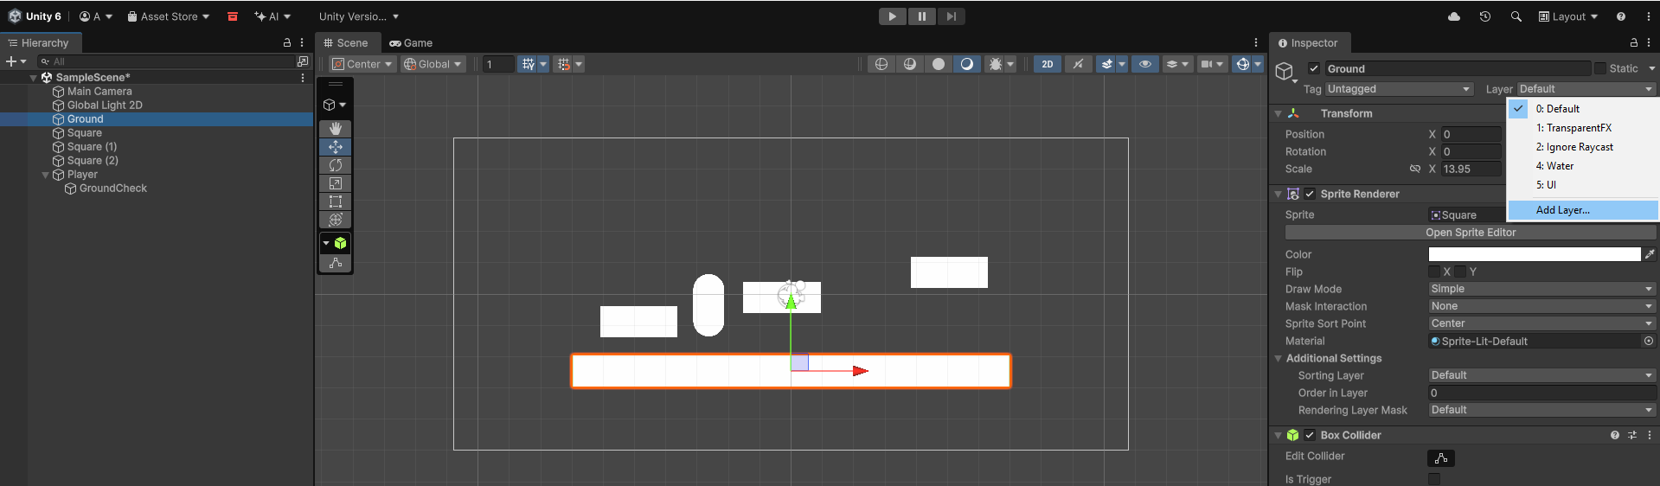
1 В окне Hierarchy выдели любой объект (например Ground)
2 В Inspector сверху найди поле Layer (обычно рядом с Tag)
3 Нажми на выпадающий список Layer
4 Выбери Add Layer…
5 Откроется окно Project Settings → Tags and Layers
6 В секции Layers найди пустую строку (User Layer 8–31)
7 Впиши название слоя, например, 1 Ground 2 Pickup 3 Death (если надо)
8 Всё — слой создан
3 В PlayerController2D выставь groundLayer = Ground
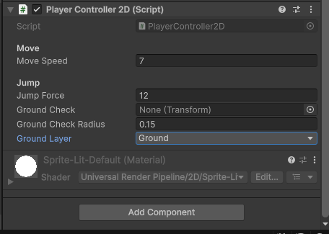

6 Камера
Скрипт CameraFollow2D.cs на Main Camera
using UnityEngine;

public class CameraFollow2D : MonoBehaviour
{
public Transform target;
public float smooth = 8f;
public Vector3 offset = new Vector3(0, 1, -10);

void LateUpdate()
{
if (!target) return;
transform.position = Vector3.Lerp(transform.position, target.position + offset, Time.deltaTime * smooth);
}
}

Часть C Объекты на Joints
7 Hinge Joint 2D качающаяся платформа
1 Square → SwingPlatform
2 Добавь Rigidbody2D Dynamic + BoxCollider2D
3 Добавь Hinge Joint 2D
1 Connected Body пустой
2 Anchor сверху платформы
3 Use Limits включить
1 Min = -95
2 Max = 95
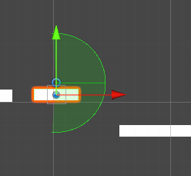
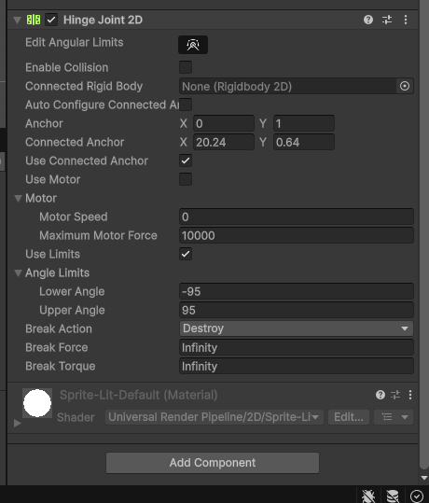
8 Fixed Joint 2D переносимый ящик (кнопка E)
8.1 Ящик
1 Square → BoxCarry
2 Rigidbody2D Dynamic + BoxCollider2D
3 Слой Pickup назначить ящику
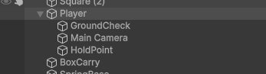

8.2 HoldPoint
1 В Player создай Empty HoldPoint сбоку
8.3 Скрипт переноски CarryWithFixedJoint2D.cs на Player
using UnityEngine;

public class CarryWithFixedJoint2D : MonoBehaviour
{
public Transform holdPoint;
public float pickRadius = 0.6f;
public LayerMask pickLayer;
public KeyCode pickKey = KeyCode.E;

FixedJoint2D joint;
Rigidbody2D heldBody;

void Update()
{
if (Input.GetKeyDown(pickKey))
{
if (heldBody == null) TryPick();
else Drop();
}

if (heldBody != null && holdPoint != null)
heldBody.MovePosition(holdPoint.position);
}

void TryPick()
{
if (holdPoint == null) return;

var col = Physics2D.OverlapCircle(holdPoint.position, pickRadius, pickLayer);
if (col == null) return;

var rb = col.attachedRigidbody;
if (rb == null) return;

joint = gameObject.AddComponent<FixedJoint2D>();
joint.autoConfigureConnectedAnchor = false;
joint.connectedBody = rb;
joint.anchor = transform.InverseTransformPoint(holdPoint.position);
joint.connectedAnchor = rb.transform.InverseTransformPoint(col.bounds.center);

rb.angularDamping = 8f;
rb.linearDamping = 2f;

heldBody = rb;
}

void Drop()
{
if (joint != null) Destroy(joint);

if (heldBody != null)
{
heldBody.angularDamping = 0.05f;
heldBody.linearDamping = 0f;
}

heldBody = null;
}

void OnDrawGizmosSelected()
{
if (holdPoint == null) return;
Gizmos.color = Color.cyan;
Gizmos.DrawWireSphere(holdPoint.position, pickRadius);
}
}
В Inspector
1 holdPoint = HoldPoint
2 pickLayer = Pickup

9 Spring Joint 2D батут
1 SpringBase (Square) статичный + BoxCollider2D
2 SpringPad (Square) Dynamic + BoxCollider2D
3 На SpringPad добавь Spring Joint 2D
1 Auto Configure Connected Anchor выключить
2 Connected Body пустой
3 Connected Anchor в центр SpringBase
4 Distance = 0.4
5 Frequency = 6
6 Damping Ratio = 0.4
4 Скрипт BouncePad.cs на SpringPad
using UnityEngine;

public class BouncePad : MonoBehaviour
{
public float extraImpulse = 9f;

private void OnCollisionEnter2D(Collision2D collision)
{
var rb = collision.rigidbody;
if (rb == null) return;

if (collision.contacts.Length > 0 && collision.contacts[0].normal.y > 0.5f)
{
rb.linearVelocity = new Vector2(rb.linearVelocity.x, 0f);
rb.AddForce(Vector2.up * extraImpulse, ForceMode2D.Impulse);
}
}
}

10 Мельница/водяное колесо (Hinge + Motor)
10.1 Объект вращения
1 Empty WheelRoot
2 На WheelRoot Rigidbody2D
1 Dynamic
2 Gravity Scale = 0
3 Constraints: Freeze Position X и Y
3 На WheelRoot Hinge Joint 2D
1 Anchor центр
2 Use Motor включить
1 Motor Speed = 300
2 Max Motor Torque = 10000
10.2 Лопасти
1 Создай 4–6 Square как дочерние WheelRoot
2 Расставь вокруг центра
3 На каждой BoxCollider2D

Часть D Система старта, смерти, рестарта, чекпоинтов, финиша
11 Общая идея
1 В сцене есть объект GameManager, который хранит текущую точку возрождения
2 StartZone задаёт первую точку возрождения
3 Checkpoint обновляет точку возрождения
4 DeathZone убивает игрока при касании
5 После смерти игрок телепортируется в последнюю сохранённую точку
6 FinishZone завершает уровень (например выводит сообщение и перезапускает сцену)

12 GameManager (точка возрождения + рестарт)
1 Создай Empty объект GameManager
2 Создай скрипт GameManager2D.cs и повесь на GameManager
using UnityEngine;
using UnityEngine.SceneManagement;

public class GameManager2D : MonoBehaviour
{
public static GameManager2D I;

[Header("Respawn")]
public Transform currentSpawnPoint;
public float respawnDelay = 0.5f;

bool isRespawning;

void Awake()
{
if (I != null) { Destroy(gameObject); return; }
I = this;
DontDestroyOnLoad(gameObject);
}

public void SetSpawnPoint(Transform spawn)
{
currentSpawnPoint = spawn;
}

public void KillAndRespawn(GameObject player)
{
if (isRespawning) return;
isRespawning = true;
StartCoroutine(RespawnRoutine(player));
}

System.Collections.IEnumerator RespawnRoutine(GameObject player)
{
// простая "смерть": отключим управление и физику на мгновение
var rb = player.GetComponent<Rigidbody2D>();
var ctrl = player.GetComponent<PlayerController2D>();

if (ctrl) ctrl.enabled = false;
if (rb)
{
rb.linearVelocity = Vector2.zero;
rb.angularVelocity = 0f;
rb.simulated = false;
}

yield return new WaitForSeconds(respawnDelay);

// если spawnPoint не задан — перезапуск сцены как запасной вариант
if (currentSpawnPoint == null)
{
SceneManager.LoadScene(SceneManager.GetActiveScene().buildIndex);
yield break;
}

player.transform.position = currentSpawnPoint.position;

if (rb) rb.simulated = true;
if (ctrl) ctrl.enabled = true;

isRespawning = false;
}

public void RestartLevel()
{
SceneManager.LoadScene(SceneManager.GetActiveScene().buildIndex);
}
}
Объяснение:
- currentSpawnPoint хранит последнюю безопасную точку
- KillAndRespawn временно “глушит” физику игрока и переносит его
- Если spawnPoint не задан, сцена перезагружается
Важно: добавь сцену в Build Settings
1 File → Build Settings → Add Open Scenes

13 Start (первая точка возрождения)
1 Создай Empty объект StartPoint и поставь где игрок должен начинать
2 Создай объект зоны старта
1 Empty StartZone
2 Добавь BoxCollider2D
3 Включи Is Trigger
4 Поставь на место старта (можно чуть шире)
3 Скрипт StartZone.cs на StartZone
using UnityEngine;

public class StartZone : MonoBehaviour
{
public Transform startPoint;

void Awake()
{
if (startPoint == null) startPoint = transform;
}

private void OnTriggerEnter2D(Collider2D other)
{
if (!other.CompareTag("Player")) return;

if (GameManager2D.I != null)
GameManager2D.I.SetSpawnPoint(startPoint);
}
}
4 Player присвой Tag = Player (если нет — создай)
Объяснение: при входе игрока в стартовую зону устанавливается первая точка возрождения.

14 Checkpoint (чекпоинты)
1 Создай Empty Checkpoint_01 (и Checkpoint_02 при желании)
2 На каждом чекпоинте добавь BoxCollider2D (Is Trigger = true)
3 Добавь скрипт Checkpoint.cs
using UnityEngine;

public class Checkpoint : MonoBehaviour
{
public Transform spawnPoint;
bool activated;

void Awake()
{
if (spawnPoint == null) spawnPoint = transform;
}

private void OnTriggerEnter2D(Collider2D other)
{
if (activated) return;
if (!other.CompareTag("Player")) return;

activated = true;

if (GameManager2D.I != null)
GameManager2D.I.SetSpawnPoint(spawnPoint);

// можно визуально показать активацию (например выключить/изменить спрайт)
// Debug.Log("Checkpoint activated: " + name);
}
}
Объяснение: активированный чекпоинт сохраняет позицию, куда вернётся игрок после смерти.

15 Смерть при падении (DeathZone)
1 Создай объект DeathZone под уровнем (широкий прямоугольник)
2 Добавь BoxCollider2D
3 Поставь галочку Is Trigger
4 Скрипт DeathZone.cs
using UnityEngine;

public class DeathZone : MonoBehaviour
{
private void OnTriggerEnter2D(Collider2D other)
{
if (!other.CompareTag("Player")) return;

if (GameManager2D.I != null)
GameManager2D.I.KillAndRespawn(other.gameObject);
}
}
Объяснение: если игрок упал вниз и коснулся зоны смерти, запускается возрождение.

16 Финиш (FinishZone)
1 Создай объект FinishZone в конце уровня
2 BoxCollider2D → Is Trigger
3 Скрипт FinishZone.cs
using UnityEngine;

public class FinishZone : MonoBehaviour
{
public float restartAfter = 1.5f;
bool finished;

private void OnTriggerEnter2D(Collider2D other)
{
if (finished) return;
if (!other.CompareTag("Player")) return;

finished = true;
Debug.Log("LEVEL COMPLETE");

// Простой вариант: перезапуск уровня через время
Invoke(nameof(Restart), restartAfter);
}

void Restart()
{
if (GameManager2D.I != null)
GameManager2D.I.RestartLevel();
}
}
Объяснение: финиш фиксирует завершение и перезапускает уровень (можно заменить на переход на следующую сцену).

Часть E Сборка уровня под прохождение
17 Рекомендуемый маршрут
1 StartZone + StartPoint (в начале)
2 Несколько обычных платформ
3 Переносимый ящик BoxCarry
1 нужен чтобы подняться на уступ
4 SwingPlatform (Hinge + Limits) над ямой
5 WheelRoot (вращение Motor) между платформами
6 Checkpoint_01 после колеса
7 SpringPad (пружина) чтобы попасть на высокую платформу
8 FinishZone на финальной платформе
9 DeathZone большой под всем уровнем

18 Чек-лист проверки
1 Игрок стартует с правильной точки (StartZone сработал)
2 При касании Checkpoint точка возрождения обновляется
3 При падении в DeathZone игрок возрождается на последнем чекпоинте
4 Финиш срабатывает один раз и делает рестарт уровня
5 Hinge Limits работают, SwingPlatform не делает полный оборот
6 Fixed Joint позволяет поднимать и отпускать ящик по E
7 SpringPad пружинит и подбрасывает

19 Что сдать
1 Скрин сцены (Scene view) с подписанными объектами: StartZone, Checkpoint, FinishZone, DeathZone
2 Скрин инспектора
1 Hinge Joint (качание) с Limits
2 Fixed Joint (в момент удержания)
3 Spring Joint (Distance/Frequency/Damping)
4 Hinge Joint на колесе (Motor)
3 Демонстрация прохождения уровня

